



CAMINO DE SANTIAGO

Jugando se entiende la gente.

Recordamos lo que sabemos.
Sin perder el tiempo.

Opción A: Cada oveja con su preja.


Nombre

1 Sin perder el tiempo.

Opción A: Cada oveja con su pareja.

Observa los siguientes relojes.

Lee la hora.
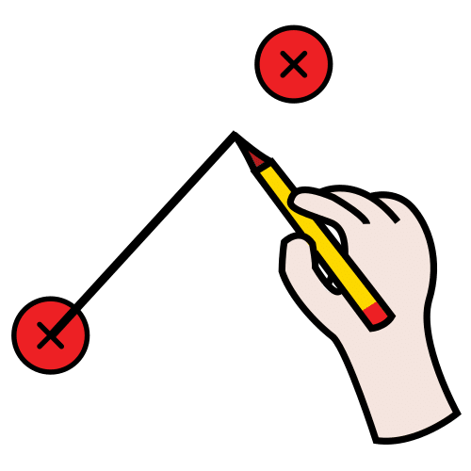
Une cada reloj con su hora correcta.

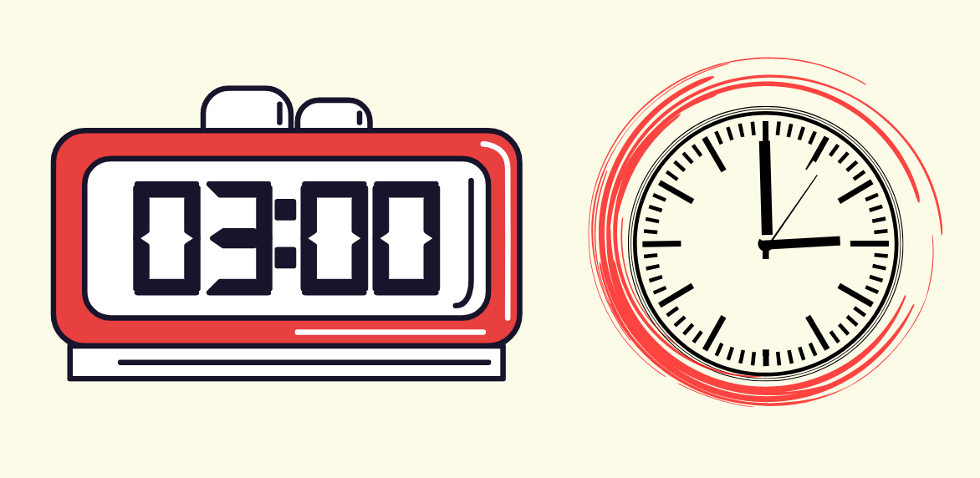
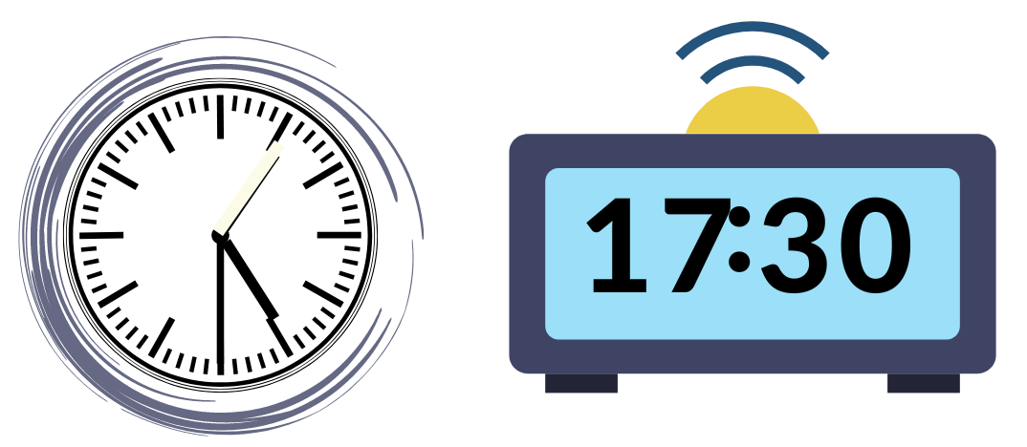
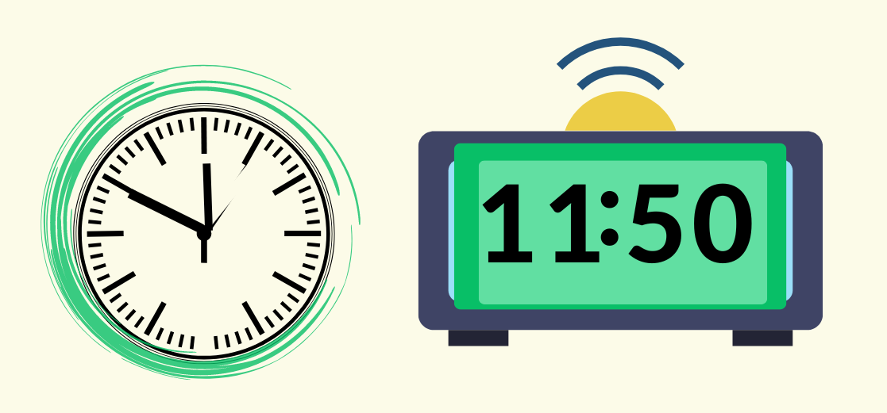
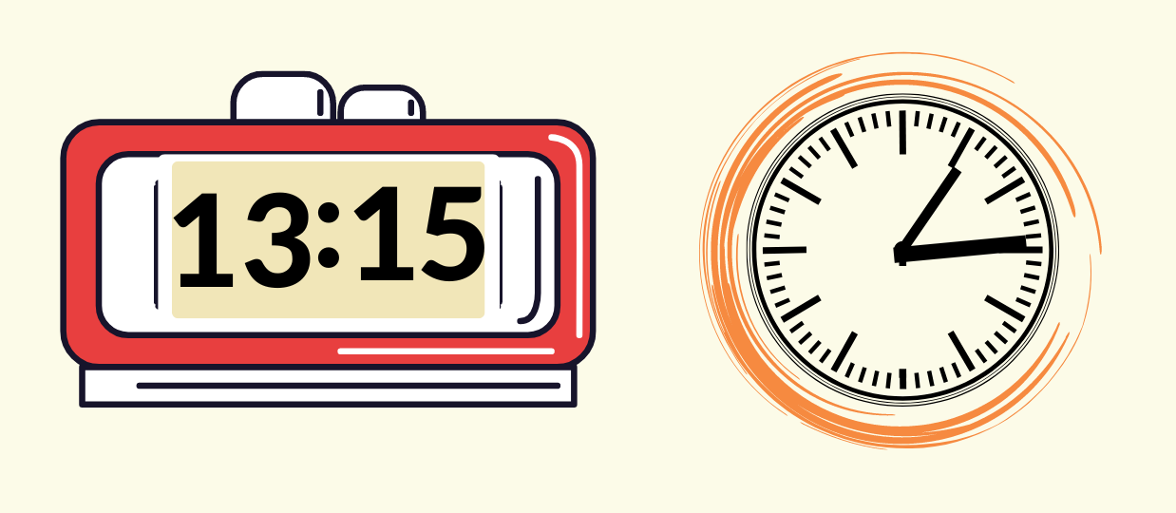
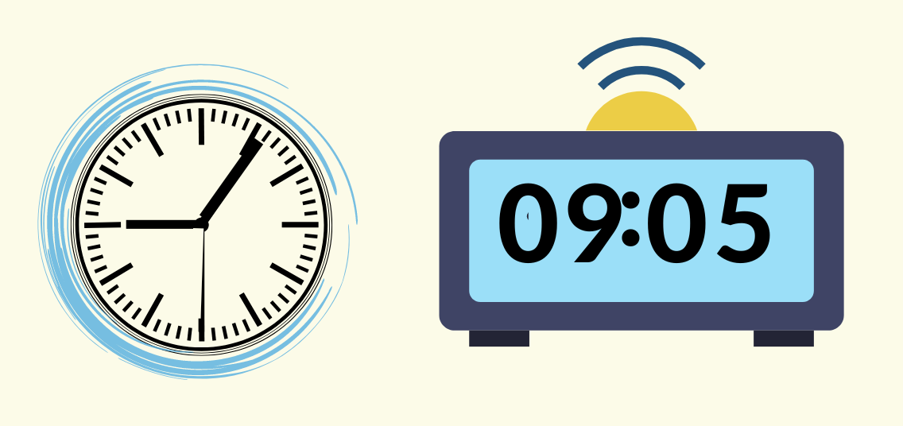
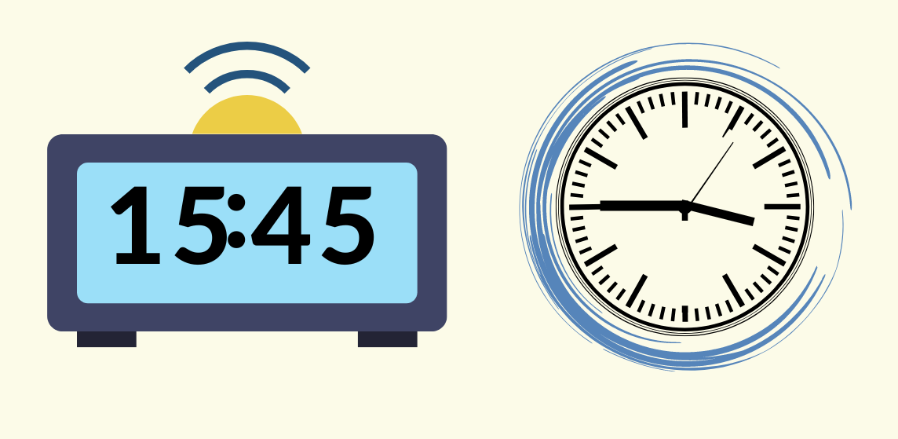
Una
y
cuarto
Tres
en
punto
Cuatro
menos
cuarto
Doce
menos
diez
Nueve
y
cinco
Cinco
y
veinticinco

Plantilla de ayuda.

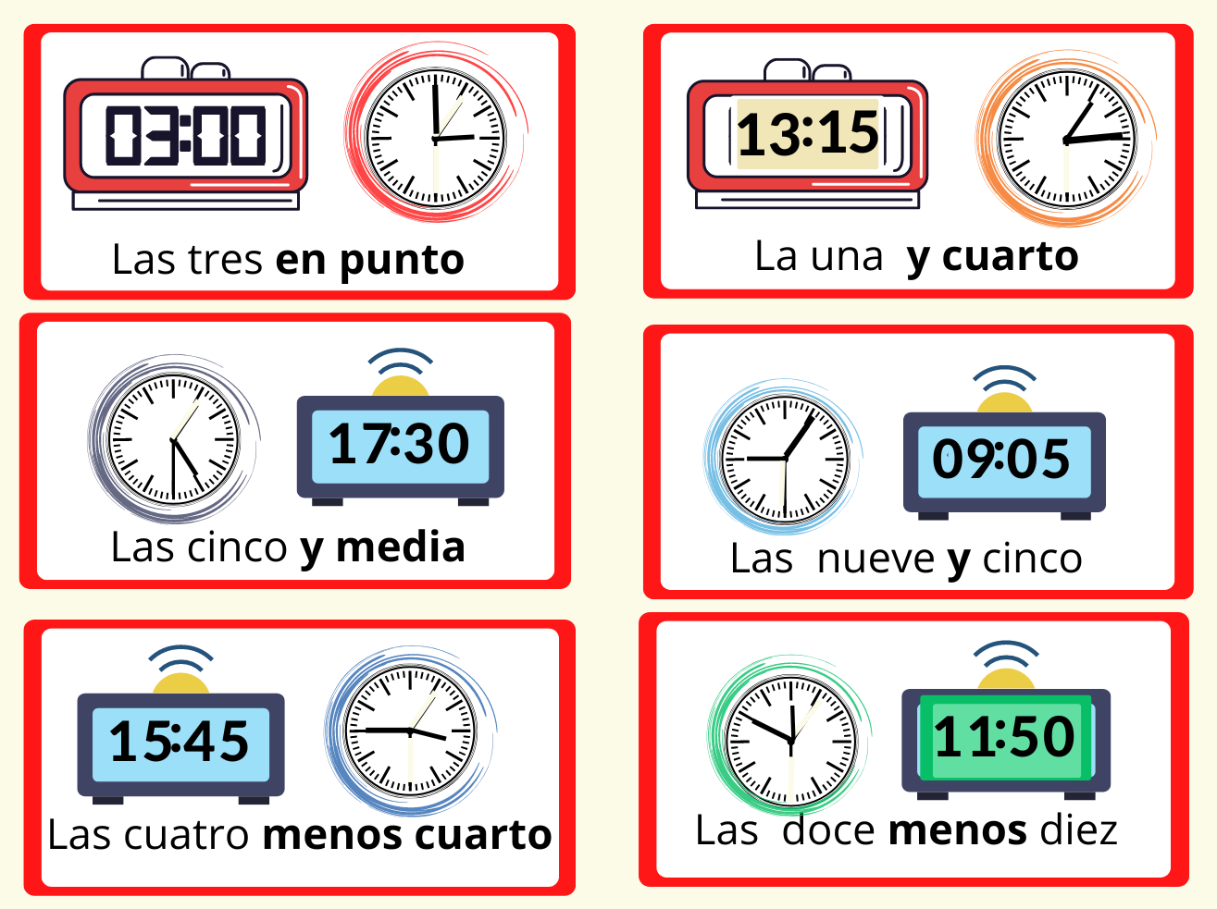
Recuerda las claves para interpretar las horas.



